附件1：持续改进工作路线图

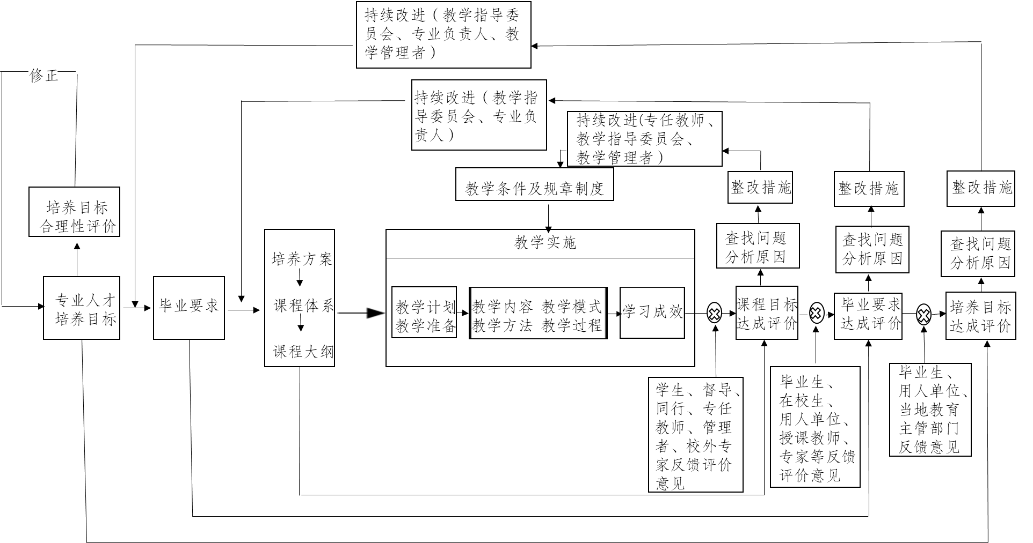

-

图1 持续改进工作路线

附件2：持续改进具体工作内容一览表

|  |  |  |  |  |
| --- | --- | --- | --- | --- |
| 改进环节 | 评价内容 | 评价方式 | 工作主体 | 工作措施 |
| 培养目标与毕业要求 | 培养方案对培养目标支撑度 | 调查问卷 | 专业教师 | 对调查问卷分析整理后，将结果向学院领导和专业负责人进行反馈，根据评价意见修订培养目标和培养方案。 |
| 用人单位 |
| 校友主流职业发展与培养目标的吻合度 | 访谈 | 毕业校友 | 通过座谈了解对培养目标和毕业要求的意见，将座谈结果反馈给专业负责人和任课教师。在培养方案调整和课程改进中应用。 |
| 统计 | 招生就业处、校友会 | 了解毕业生职业发展情况，根据发展情况了解人才培养的未来发展趋势。  以此进行人才培养方案和课程体系、课程内容的调整。 |
| 毕业生能力与目标期望的吻合度 | 调查问卷 | 毕业生 | 了解毕业生对核心能力、毕业要求达成情况的评价，将统计结果反馈给专业负责人和任课教师，以此进行人才培养方案和课程体系、课程内容的调整。 |
| 座谈 | 毕业生 |
| 就业情况与专业培养目标的吻合度 | 就业统计 | 学生部门 | 根据就业情况统计，了解学生的就业领域、就业方向与就业内容。以此了解人才培养目标、毕业要求课程体系设置的合理性。 |
| 用人单位对人才的需求与培养目标的吻合度 | 调查问卷 | 用人单位 | 通过调查问卷和走访，了解用人单位对毕业生核心能力和培养目标的要求，将其反馈给专业负责人和任课教师，对培养目标、毕业要求和课程进行调整。 |
| 走访 | 用人单位 |
| 课程体系 | 课程体系设置 | 研讨 | 专业教师 | 通过专业教师座谈、邀请行业专家研讨和评审，分析课程体系设置的合 |

-

|  |  |  |  |  |
| --- | --- | --- | --- | --- |
| 改进环节 | 评价内容 | 评价方式 | 工作主体 | 工作措施 |
|  |  |  | 专家 | 理性与建议，将研讨结果反馈给专业负责人，用于培养方案制定或调整。 |
| 调查问卷 | 用人单位 | 对课程体系设置进行问卷调查，统计后将结果向专业负责人反馈，用于课程体系制修订或调整。 |
| 定性与定量相结合 | 社会机构 | 根据社会评价机构的评价结论和指标体系，分析课程体系设置存在的问题。 |
| 学校 | 专业负责人根据学校评价中课程体系设置的评价意见，制定专业建设发展规划。 |
| 区（县）教委 | 专业负责人根据专业认证结论，提出课程体系建设改进意见。 |
| 理论教学 | 理论课教学质量 | 听课 | 督导 | 督导专家听课后直接反馈任课教师，或由评估中心反馈教师所在学院。授课效果较差教师组织多名督导听课指导，或重新进行教师资格审核。 |
| 网上测评 | 学生 | 评估中心向所在学院反馈，连续排名靠后的教师组织督导听课，或重新进行资格审核。 |
| 座谈会 | 学生代表 | 学院对座谈情况进行记录，以书面形式将学生对课程的意见和建议反馈给任课教师和专业负责人。 |
| 课程评价表 | 各班学生 | 学院通过邮件或者面对面直接反馈的方式，将学生对课程的意见和建议反馈任课教师和专业负责人。 |
| 听课 | 院领导、专业负责人 | 学院将教师的听课记录统一整理，反馈给任课教师和专业负责人。 |
| 课程目标达成情况 | 考试 | 任课教师 | 教师根据试卷分析掌握课程情况，进行改进。 |
| 综合训练 | 任课教师 | 综合训练成绩作为平时成绩的重要组成部分，优秀成果参加相关专业竞赛等。 |

-

|  |  |  |  |  |
| --- | --- | --- | --- | --- |
| 改进环节 | 评价内容 | 评价方式 | 工作主体 | 工作措施 |
|  |  | 试卷检查 | 教学副院长和专业负责人 | 命题依据课程大纲，每门课程同时给出A、B两套试题和标准答案（重复率不能超过5%），随机抽取一套作为考试试题；试题要求近三年不能重复；包含综合能力测试或实践能力测试题；标准答案给分明确。命题不合格的，要求命题教师重新命题，试卷在考前两周给出。 |
| 课程评价 | 教学基本材料评价 | 学校、督导 | 检查结果统一在学院汇总后，反馈任课教师。问题严重的按照相关规定处理。 |
| 达成评价表 | 任课教师 | 学院汇总反馈给专业负责人及任课教师，在授课或培养方案调整时给出改进意见。 |
| 课程设计 | 命题质量 | 命题检查 | 专业负责人 | 专业负责人对教师的设计命题进行检查，不合格的要求教师进行修改或取消指导资格。 |
| 设计过程检查 | 日常检查 | 学院教学院长、专业负责人 | 检查结果向指导教师反馈，改进日常指导。 |
| 座谈会 | 学生信息员 | 检查结果向学院反馈，督促教师加强指导或改进。 |
| 座谈会 | 学生代表 | 学院收集学生对课程设计意见反馈给指导教师和专业负责人。 |
| 设计质量评价 | 批阅答辩 | 指导教师和答辩教师 | 专业教师通过答辩和成绩单将学生的设计情况和知识掌握情况向学生进行反馈，同时根据学生设计情况分析课程设计开展情况。 |
| 规范性和设计质量 | 教学文件评价 | 学校教学督导 | 结合检查情况反馈给学院、指导教师和专业负责人等。 |
| 教学文件自评 | 专业负责人 | 学院将较差结果反馈指导教师和专业负责人，要求专业负责人针对课程设计组织改进。 |
| “三习” （见习、 | “三习”质量评价 | 成绩 | 指导教师及现场技术专家 | 教师通过指导情况，批阅学生“三习”日记和报告情况，了解“三习” 效果，同时向学生反馈成绩。 |
| 改进环节 | 评价内容 | 评价方式 | 工作主体 | 工作措施 |
| 实习、研习） |  | 调查问卷和座谈 | 参加“三习”学生 | 学院通过会议记录和调查问卷了解学生对“三习”情况的反馈，并将结果反馈专业负责人和指导教师。 |
| “三习”过程检查 | 随机抽查“三习”情况 | 教务处和学院 | 学院整理检查结果后，统一反馈专业负责人。 |
| “三习”目标达成 | 基本教学材料评价 | 学校督导 | 结合“三习”情况反馈专业负责人和相关指导教师。 |
| 座谈会 | 学生信息员 | 评估中心向所在学院反馈。 |
| 教学材料自评 | 专业负责人及相关教师进行 | 结合“三习”情况将检查结果反馈专业负责人和相关指导教师。 |
| 毕业论文  （设计） | 命题质量 | 命题检查 | 专业负责人、学院 | 专业负责人和学院教学工作委员会对教师的毕业论文（设计）命题进行检查，不合格的要求教师进行修改或取消指导资格。 |
| 毕业论文（设计）中期 | 中期答辩 | 专业组织 | 指导教师通过中期检查，了解学生毕业论文（设计）情况，存在问题及对毕业论文（设计）指导进行改进。 |
| 毕业论文（设计）过程中质量检查 | 中期检查 | 学院检查小组 | 结合检查情况反馈给学院、指导教师和专业负责人等进行整改。 |
| 指导情况中期检查 | 学院检查小组 | 检查结果及时反馈给学生，对学生的毕业论文（设计）进度和质量进行监控，有问题的按照学校、学院两级毕业论文（设计）管理办法处理。 |
| 座谈会 | 学生信息员 | 教务处向所在学院反馈，改进。问题严重的，按照教学管理办法处理。 |
| 调查问卷和座谈 | 学生 | 将学生对于毕业论文（设计）的意见和建议向指导教师和专业负责人进行反馈。 |
| 毕业论文（设计）质量评价 | 毕业论文（设计）评阅 | 评阅教师 | 评阅教师给出评语，说明毕业论文（设计）水平，指出毕业论文（设计）中存在的问题。 |

-

|  |  |  |  |  |
| --- | --- | --- | --- | --- |
| 改进环节 | 评价内容 | 评价方式 | 工作主体 | 工作措施 |
|  |  | 指导教师评语 | 指导教师 | 指导教师给出评语，说明毕业论文（设计）工作情况，毕业论文（设计）水平及存在问题。 |
| 毕业论文（设计）答辩 | 答辩组 | 答辩小组通过学生字数及回答问题情况，评价毕业论文（设计）水平及答辩情况给出成绩。 |
| 院级公开答辩 | 院级答辩组 | 公开答辩成绩作为学生的最终成绩。 |
| 毕业论文（设计）目标达成情况 | 毕业论文（设计）评价 | 学校督导团 | 教务处根据该课程对毕业要求支撑点的矩阵，对其检查，并将结果反馈学院和相关指导教师，改进今后毕业论文（设计）。 |
| 教学文件自查 | 专业负责人和教师 | 对毕业论文（设计）的所有教学文件进行检查，掌握教师指导情况，并将检查情况向指导教师和专业负责人进行反馈。 |
| 总结 | 专业负责人 | 专业负责人对整个专业毕业论文（设计）情况进行总结，将学生、指导教师、评阅教师和答辩教师关于教学目标、选题要求、考核评分标准等方面的意见进行汇总，反馈给相关教师，教师进行整改；对一些共性问题反馈学院，组织讨论，提出改进措施，立刻改进或下一次毕业论文（设计）中进行改进。 |
| 学生 | 学生指导 | 调查问卷 | 在校生 | 根据反馈信息，开展学业指导，职业生涯规划，心理辅导和校友、专家等讲座。 |
| 毕业校友 |
| 师资队伍 | 任课资格 | 网上测评 | 学生 | 评价所有老师，对连续三次排名后5%的老师进行培训。 |
| 同行 |
| 督导 |